第二单元达标测试卷
一、填空题。(每空1分，共23分)
1．420是6的( )倍，4的( )倍是800。
2．636÷6的商是( )位数，商的最高位是( )位。
3．402÷4的商的末尾有( )个0，540÷4的商的末尾有( )个0。
4．从855里连续减去( )个5，结果是0。
5．估算719÷8时，可以把719看成( )来计算，结果大约是( )。
6．根据78÷2＝39，很快算出下面的商。
780÷2＝( ) 7800÷2＝( ) 78000÷2＝( )
7．÷＝63……7，里最小填( )，这时里填( )。
8．在里填上“＞”“＜”或“＝”。
60÷280÷4 240÷6320÷4 720÷9270÷3
84÷299÷3 20×280÷2 9000÷9700÷7
9．把117瓶汽水装在7个箱子里，平均每个箱子装( )瓶，余( )瓶。
10．三年级学生去农场劳动，其中女生去了156人，男生去了138人。如果每6人分一组，一共可以分( )组。
二、判断题。(每题1分，共5分)
1．笔算三位数除以一位数，从低位除起。 ( )
2．0除以任何不是0的数都得0。 ( )
3．被除数的末尾有0，商的末尾一定有0。 ( )
4．248÷3＝80……8。 ( )
5．因为15×3＋7＝52，所以52÷3＝15……7。 ( )
三、选择题。(每题1分，共5分)
1．最大的三位数除以最大的一位数，商是( )。
A．10 B．100 C．111
2．商最接近70的除法算式是( )。
A．430÷6 B．283÷6 C．561÷8
3．4000÷8的商的最高位在( )位上。
A．千 B．百 C．十
4．504÷的商是三位数，里填的数最大是( )。
A．6 B．5 C．4
5．630÷6的商的末尾有( )个0。
A．2 B．1 C．0
四、计算题。(1题6分，2题14分，3题9分，共29分)
1．口算。
90÷2＝ 96÷4＝ 350÷7＝ 2400÷8＝
240÷2＝ 3200÷8＝ 0÷9＝ 400÷5＝
82÷4≈ 182÷9≈ 205÷4≈ 178÷9≈
2．列竖式计算，带△的要验算。
726÷5＝ 308÷3＝ △500÷7＝

436÷4＝ 643÷8＝ △864÷8＝

3．脱式计算。
(806－198)÷4 808÷4＋395 536÷(4×2)

五、按要求完成下列各题。(1题4分，2题6分，共10分)
1．按要求填空。
(1)商中间有0，里填( )。
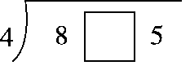
(2)商末尾有0，两个里分别填( )，( )。
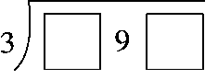
2．3位老师带40名学生去博物馆。怎样买票最合算？最少需要多少元？
票价
成人 | 10元
学生 | 5元
团体(10人及以上) | 6元
六、解决问题。(3、5题每题8分，其余每题4分，共28分)
1．1串糖葫芦要穿8颗山楂，现有218颗山楂，最多可以穿多少串糖葫芦？

2．明明家到学校有357米，他每分钟步行48米，7分钟能到学校吗？

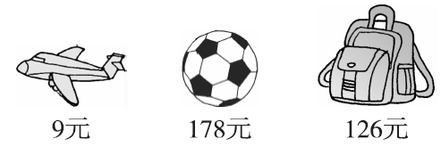
3．(变式题)

(1)足球的单价大约是玩具飞机的多少倍？

(2)买一个书包的钱可以买多少个玩具飞机？

4．实验小学食堂运来800千克大米，吃了5天后还剩325千克，平均每天吃多少千克大米？

5．爱心水果店购进8箱苹果，4天全部卖完了。
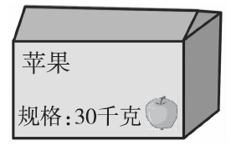
(1)每千克苹果售价5元，爱心水果店的苹果卖了多少元钱？

(2)爱心水果店平均每天卖了多少千克苹果？

答案
一、1．70 200 2．三 百 3．2 0
4．171 5．720 90
6．390 3900 39000 7．8 511
8．＞ ＜ ＜ ＞ ＝ ＞
9．16 5 10．49
二、1．× 2．√ 3．× 4．× 5．×
三、1．C 2．C 3．B 4．B 5．C
四、1．45 24 50 300 120 400 0 80 20 20 50 20
2．(验算略)145……1 102……2 71……3
109 80……3 108
3．152 597 67
五、1．(1)0、1、2、3
易错点拨：商中间有0，百位除尽，十位只能比4小，所以填0，1，2，3都可以。
(2)3、6、9 0、1、2
易错点拨：百位、十位必须除尽，个位比3小。百位填3，6，9都可以，个位填0，1，2都可以。
2．方案一(学生和老师分开购票)：
学生：40×5＝200(元)
老师：3×10＝30(元)
一共：200＋30＝230(元)
方案二(买团体票)：
(40＋3)×6＝258(元)
方案三(3位老师和7名学生买团体票)：
(3＋7)×6＝60(元)
其余学生买学生票：(40－7)×5＝165(元)
一共：60＋165＝225(元)
225＜230＜258
按方案三买票最合算，最少需要225元。
易错点拨：本题容易漏掉方案三，考虑问题一定要全面。
六、1．218÷8＝27(串)……2(颗)
最多可以穿27串糖葫芦。
2．方法一：48×7＝336(米)
336＜357
7分钟不能到学校。
方法二：357÷7≈50(米)
48＜50
7分钟不能到学校。
3．(1)207÷9＝23
(2)126÷9＝14(个)
4．(800－325)÷5＝95(千克)
5．(1)30×8＝240(千克)
240×5＝1 200(元)
(2)30×8＝240(千克)
240÷4＝60(千克)

